Mẫu bản kiểm điểm Đảng viên cuối năm của Tổng phụ trách mới nhất năm 2025
Bản kiểm điểm cuối năm phản ánh quá trình rèn luyện, tu dưỡng về phẩm chất chính trị, đạo đức, lối sống. Đây là cơ sở để chi bộ đánh giá, xếp loại chất lượng Đảng viên, đồng thời giúp mỗi cá nhân nhận ra ưu điểm, khuyết điểm để tiếp tục phấn đấu trong năm tiếp theo. Trong bài viết, Vietjack sẽ cung cấp chi tiết thông tin về mẫu bản kiểm điểm Đảng viên cuối năm của tổng phụ trách mới nhất năm 2025. Hãy cùng theo dõi nhé!
1. Bản kiểm điểm Đảng viên cuối năm là gì?
Vào dịp cuối năm, Đảng viên đều phải tự làm bản kiểm điểm đề nhìn nhận lại những thành tích đạt được và những hạn chế của bản thân trong suốt một năm từ đó làm căn cứ đánh giá, xếp loại chất lượng cá nhân. Đối tượng viết bản kiểm điểm cuối năm thường rất rộng, bao gồm những sinh viên, công nhân, công chức, giáo viên, người lao động,...
Kiểm điểm Đảng viên cuối năm là một hoạt động hết sức quan trọng trong công tác xây dựng Đảng, mang nhiều ý nghĩa sâu sắc, góp phần vào việc nâng cao chất lượng đội ngũ cán bộ, đảng viên. Việc kiểm điểm Đảng viên cuối năm có thể đánh giá khách quan về chất lượng Đảng viên, nhận diện ưu điểm, hạn chế, giúp mỗi Đảng viên nhìn nhận rõ hơn về những thành tích đã đạt được, đồng thời xác định những điểm yếu cần khắc phục. Qua kiểm điểm, có thể đánh giá được mức độ trưởng thành của Đảng viên trong một năm, từ đó đưa ra những nhận xét, đánh giá khách quan. Kiểm điểm Đảng viên cuối năm còn là cơ sở để phân loại, khen thưởng, kỷ luật đối từng cá nhân. Việc kiểm điểm sẽ là cơ sở để xây dựng các kế hoạch năm tới, Đảng viên sẽ xây dựng được một kế hoạch làm việc chi tiết, cụ thể hơn, nâng cao chất lượng tổ chức, xây dựng đội ngũ cán bộ ngày càng chất lượng hơn.
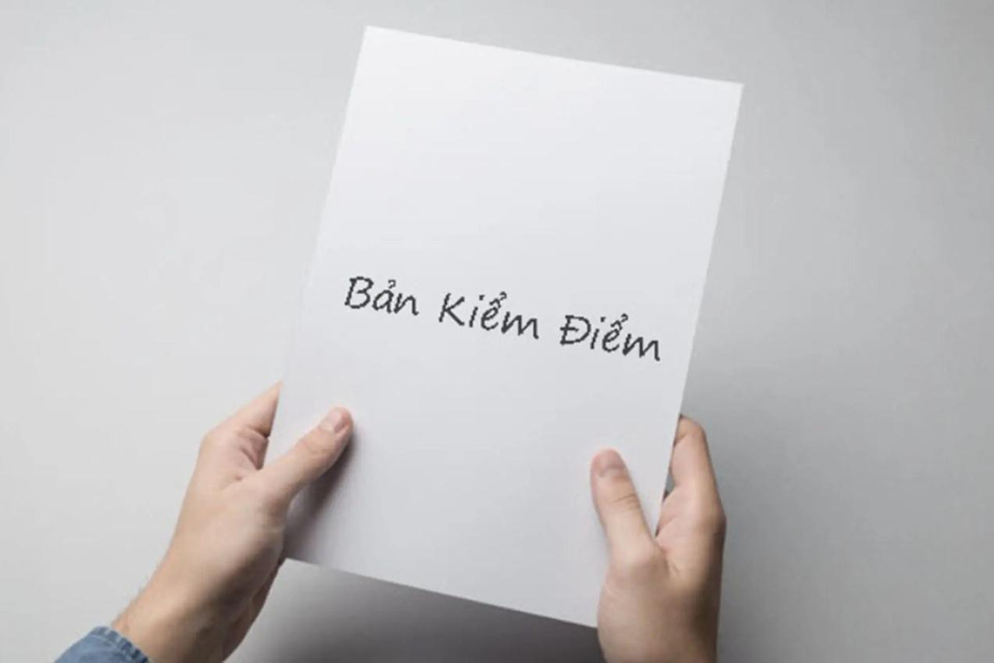
Bản kiểm điểm Đảng viên cuối năm của tổng phụ trách là gì? ( Ảnh: Internet )
2. Mẫu bản kiểm điểm Đảng viên cuối năm của Tổng phụ trách mới nhất 2025
Mẫu 02B-HD KĐ.ĐG 2023
ĐẢNG BỘ ….  CHI BỘ… | ĐẢNG CỘNG SẢN VIỆT NAM  ---------------
 | …., ngày… tháng…. năm…..

BẢN KIỂM ĐIỂM CÁ NHÂN
Năm ....
(Cá nhân giữ chức vụ lãnh đạo, quản lý)
Họ và tên:……………………………………………………Ngày sinh: ………………...
Chức vụ Đảng: …………………………………………………………………………….
Chức vụ chính quyền: ……………………………………………………………………..
Chức vụ đoàn thể: ………………………………………………………………………….
Đơn vị công tác: ……………………………………Chi bộ …………………..………….
I. Ưu điểm, kết quả đạt được
1. Về phẩm chất chính trị, đạo đức, lối sống; tinh thần đoàn kết, thống nhất trong nội bộ; ý thức tổ chức kỷ luật, trách nhiệm nêu gương, việc thực hiện những điều đảng viên không được làm; tác phong, lề lối làm việc. Liên hệ các biểu hiện về suy thoái, “tự diễn biến”, “tự chuyển hoá”.
Tự đánh giá về cấp độ thực hiện:
□ Xuất sắc | □ Tốt | □ Trung bình | □ Kém
2. Việc thực hiện nhiệm vụ, quyền hạn và kết quả thực hiện các chỉ tiêu, nhiệm vụ được giao trong năm.
Tự đánh giá về cấp độ thực hiện:
□ Xuất sắc | □ Tốt | □ Trung bình | □ Kém
3. Kết quả công tác lãnh đạo, chỉ đạo, quản lý, điều hành; thực hiện chức trách, nhiệm vụ; mức độ hoàn thành nhiệm vụ của các tổ chức, cơ quan, đơn vị thuộc quyền quản lý; khả năng quy tụ, xây dựng đoàn kết nội bộ.
□ Xuất sắc | □ Tốt | □ Trung bình | □ Kém
4. Trách nhiệm trong công việc; tinh thần năng động, đổi mới, sáng tạo, dám nghĩ, dám làm, dám chịu trách nhiệm; xử lý những vấn đề khó, phức tạp, nhạy cảm trong thực hiện nhiệm vụ.
□ Xuất sắc | □ Tốt | □ Trung bình | □ Kém
5. Trách nhiệm nêu gương của bản thân và gia đình; việc đấu tranh phòng, chống tham nhũng, tiêu cực, lãng phí; sự tín nhiệm của cán bộ, đảng viên.
□ Xuất sắc | □ Tốt | □ Trung bình | □ Kém
6. Việc thực hiện cam kết tu dưỡng, rèn luyện, phấn đấu hằng năm
II. Hạn chế, khuyết điểm và nguyên nhân
1. Hạn chế, khuyết điểm.
2. Nguyên nhân của hạn chế, khuyết điểm.
III. Kết quả khắc phục những hạn chế, khuyết điểm đã được cấp có thẩm quyền kết luận hoặc được chỉ ra ở các kỳ kiểm điểm trước
Kiểm điểm rõ từng hạn chế, khuyết điểm (đã được khắc phục; đang khắc phục, mức độ khắc phục; chưa được khắc phục); những khó khăn, vướng mắc (nếu có); trách nhiệm của cá nhân.
Tự đánh giá về cấp độ thực hiện:
□ Xuất sắc | □ Tốt | □ Trung bình | □ Kém
IV. Giải trình những vấn đề được gợi ý kiểm điểm (nếu có)
Giải trình từng vấn đề được gợi ý kiểm điểm, nêu nguyên nhân, xác định trách nhiệm của cá nhân đối với từng vấn đề được gợi ý kiểm điểm.
V. Làm rõ trách nhiệm của cá nhân đối với những hạn chế, khuyết điểm của tập thể (nếu có)
VI. Phương hướng, biện pháp khắc phục hạn chế, khuyết điểm
VII. Tự nhận mức xếp loại chất lượng
1. Xếp loại cán bộ, công chức, viên chức:
□ Hoàn thành xuất sắc nhiệm vụ
□ Hoàn thành tốt nhiệm vụ
□ Hoàn thành nhiệm vụ
□ Không hoàn thành nhiệm vụ
2. Xếp loại đảng viên:
□ Hoàn thành xuất sắc nhiệm vụ
□ Hoàn thành tốt nhiệm vụ
□ Hoàn thành nhiệm vụ
□ Không hoàn thành nhiệm vụ
NGƯỜI TỰ KIỂM ĐIỂM
(Ký, ghi rõ họ tên)
Đánh giá, xếp loại chất lượng cán bộ, công chức, viên chức
- Nhận xét, đánh giá của người quản lý, sử dụng cán bộ, công chức, viên chức:
……………………………………………………………………………………………..
- Mức xếp loại chất lượng công chức, viên chức: …………………………….…………..
THỦ TRƯỞNG CƠ QUAN, ĐƠN VỊ
(Xác lập thời điểm, ký, ghi rõ họ tên và đóng dấu)
Đánh giá, xếp loại chất lượng đảng viên
- Nhận xét, đánh giá của chi ủy: …………………………………………………………..
- Chi bộ đề xuất xếp loại mức chất lượng: ……………………………….……………….
T/M CHI ỦY (CHI BỘ)
(Xác lập thời điểm, ký, ghi rõ họ tên)
- Đảng ủy, chi ủy cơ sở xếp loại mức chất lượng: …………………………………………
T/M ĐẢNG ỦY (CHI ỦY)
(Xác lập thời điểm, ký, ghi rõ họ tên
và đóng dấu)
Bạn tải mẫu bản kiểm điểm Đảng viên cuối năm của tổng phụ trách mới nhất năm 2025 TẠI ĐÂY.
3. Hướng dẫn cách viết bản kiểm điểm Đảng viên cuối năm của Tổng phụ trách
3.1. Về phẩm chất chính trị, đạo đức, lối sống; tinh thần đoàn kết, thống nhất trong nội bộ; ý thức tổ chức kỷ luật, trách nhiệm nêu gương, việc thực hiện những điều đảng viên không được làm; tác phong, lề lối làm việc. Liên hệ các biểu hiện về suy thoái, “tự diễn biến”, “tự chuyển hoá”.
- Trung thành với chủ nghĩa Mác - Lê nin, tư tưởng Hồ Chí Minh, kiên định với mục tiêu lý tưởng, con đường đi lên chủ nghĩa xã hội của Đảng, quan điểm chính trị vững vàng. Chấp hành đúng các chính sách pháp luật của Nhà nước, nội quy, quy chế của cơ quan đơn vị nơi công tác. Là một giáo viên tổng phụ trách Đội trong nhà trường tôi luôn nói và làm theo đúng quan điểm đường lối của Đảng, chấp hành tốt pháp luật của Nhà nước và những quy định của địa phương, đồng thời tuyên truyền và vận động cho gia đình, nhân dân cùng thực hiện.
- Có ý thức tự nghiên cứu học tập để không ngừng nâng cao trình độ chuyên môn nghiệp vụ, nâng cao trình độ lý luận chính trị, tin học, ngoại ngữ và năng lực công tác đáp ứng nhu cầu công việc được giao.
- Thực hành tiết kiệm và kiên quyết đấu tranh chống sự suy thoái về tư tưởng chính trị, phai nhạt lý tưởng những hành vi tham nhũng, lãng phí, quan liêu và các biểu hiện tiêu cực “tự diễn biến”, “tự chuyển hóa” trong nội bộ Đảng.
- Có đạo đức, lối sống trong sáng, lành mạnh, phát huy tính tiên phong, gương mẫu của người đảng viên, luôn bồi dưỡng phẩm chất đạo đức của người đảng viên và giáo viên, noi gương phong cách, đạo đức Chủ tịch Hồ Chí Minh về “Cần, kiệm, liêm, chính chí công vô tư”, xây dựng tập thể đoàn kết, vững mạnh.
- Nêu cao tinh thần tự phê bình và phê bình, đóng góp ý kiến một cách chân thành, thẳng thắn và trung thực, đồng thời tôn trọng lắng nghe những ý kiến đóng góp xây dựng của bạn bè, đồng nghiệp, không gây chia rẽ, bè phái làm mất đoàn kết nội bộ.
- Luôn có thái độ cầu thị trong việc nhận và sửa chữa khắc phục những khuyết điểm, phát huy những ưu điểm.
- Thực hành nghiêm quy chế dân chủ cơ sở, chấp hành đúng quy định, quy chế về thời gian giờ giấc làm việc của nhà trường, chấp hành sự phân công, điều động của tổ chức.
3.2. Việc thực hiện nhiệm vụ, quyền hạn và kết quả thực hiện các chỉ tiêu, nhiệm vụ được giao trong năm.
- Năm học ..........-.........., tôi được giao nhiệm vụ là tổng phụ trách đội, tôi luôn cố gắng học tập kinh nghiệm từ các cấp lãnh đạo, các anh chị đi trước, bạn bè đồng nghiệp và những kinh nghiệm từ thực tế công tác của bản thân để tham mưu, đề xuất đúng đắn kịp thời về các hoạt động mình quản lý, phụ trách với Ban giám hiệu nhà trường đồng thời chủ động đề xuất các giải pháp, xây dựng kế hoạch bám sát thực tiễn hoạt động theo từng tháng, từng tuần nhằm thực hiện tốt nhiệm vụ được giao.
- Kết quả chi tiết..........................................
3.3. Kết quả công tác lãnh đạo, chỉ đạo, quản lý, điều hành; thực hiện chức trách, nhiệm vụ; mức độ hoàn thành nhiệm vụ của các tổ chức, cơ quan, đơn vị thuộc quyền quản lý; khả năng quy tụ, xây dựng đoàn kết nội bộ.
- Chỉ đạo công tác Đội cho học sinh thực hiện đúng theo kế hoạch.
- Tổ chức nhiều hoạt động cho Đội viên, nhi đồng tham gia. Tìm tòi, sáng tạo trong hoạt động.
- Có kế hoạch thực hiện tốt công tác ngoài giờ lên lớp góp phần nâng cao chất lượng học tập của học sinh.
- Hướng dẫn Liên Đội hoạt động tốt. Trong năm qua có nhiều em học sinh, đội viên được tuyên dương.
- Xây dựng tập thể đoàn đội đoàn kết, vững mạnh, tập thể giáo viên thi đua dạy tốt học tốt.
3.4. Trách nhiệm trong công việc; tinh thần năng động, đổi mới, sáng tạo, dám nghĩ, dám làm, dám chịu trách nhiệm; xử lý những vấn đề khó, phức tạp, nhạy cảm trong thực hiện nhiệm vụ.
- Có tinh thần trách nhiệm với công việc được giao, nói đi đôi với làm, luôn nỗ lực hoàn thành tốt công việc được tổ chức giao phó.
- Nhanh nhạy với xu hướng mới, sáng tạo, đổi mới trong hoạt động đoàn đội, thu hút học sinh và giáo viên tích cực tham gia. Có nhiều sáng kiến trong tổ chức hoạt động đội.
- Không ngại khó, ngại khổ, chủ động tham mưu, đề xuất với BGH nhà trường đổi mới phương thức tổ chức hoạt động đội vừa đảm bảo chương trình kế hoạch năm, vừa tạo làn sóng mới phù hợp với hơi thở thời đại.
3.5. Trách nhiệm nêu gương của bản thân và gia đình; việc đấu tranh phòng, chống tham nhũng, tiêu cực, lãng phí; sự tín nhiệm của cán bộ, đảng viên.
- Không làm điều đảng viên và giáo viên không được làm, là tấm gương về học tập và phẩm chất đạo đức cho học sinh.
- Tuyên truyền đường lối của Đảng, chính sách pháp luật của Nhà nước cho gia đình, người thân, quần chúng nơi cư trú.
- Kiên quyết đấu tranh với biểu hiện tiêu cực, "tự diễn biến", "tự chuyển hóa" của một bộ phận cán bộ, đảng viên; tư tưởng phản động của các thế lực thù địch. Thực hành tiết kiệm, chống lãng phí tại cơ quan, đơn vị.
3.6. Hạn chế, khuyết điểm
- Đôi khi còn chưa linh hoạt, đổi mới trong công việc được giao, làm việc còn bị động.
- Tuy có ý thức trong công tác tự phê bình và phê bình trong sinh hoạt nhưng vẫn còn nể nang.
- Chưa phát huy hết được khả năng của bản thân do công việc còn chồng chéo, sắp xếp chưa khoa học.
- Số năm công tác ít, kinh nghiệm còn chưa nhiều
3.7. Phương hướng, biện pháp khắc phục hạn chế, khuyết điểm
- Tranh thủ phối kết hợp, tranh thủ mọi sự hỗ trợ ở mọi điều kiện, mọi lực lượng giáo dục trong nhà trường.
- Uyển chuyển trong tuyên truyền để thu hút, lôi cuốn các lực lượng cùng tham gia, nhất là lực lượng Đoàn thanh niên trong giáo dục, định hướng học sinh, cùng tổ chức hoạt động, vui chơi cho các em.
- Ngoài công tác giảng dạy và quản lý học sinh toàn trường, tôi sẽ dành nhiều thời gian hơn để nghiên cứu sáng kiến giáo dục kỹ năng sống, các hoạt động trải nghiệm cho học sinh.
Trên đây là mẫu bản kiểm điểm Đảng viên cuối năm của Tổng phụ trách 2025 mới nhất. Mong rằng bài viết hữu ích với bạn.

